САНКТ-ПЕТЕРБУРГСКИЙ НАЦИОНАЛЬНЫЙ ИССЛЕДОВАТЕЛЬСКИЙ УНИВЕРСИТЕТ

ИНФОРМАЦИОННЫХ ТЕХНОЛОГИЙ, МЕХАНИКИ И ОПТИКИ

ФАКУЛЬТЕТ ИНФОКОММУНИКАЦИОННЫХ ТЕХНОЛОГИЙ

Отчет по лабораторной работе №3

по курсу «Объектно-ориентированное программирование»

Выполнил:

Влазнев Данила

К3223

Проверил:

Иванов С. Е.

Санкт-Петербург

2023 г.

# Содержание

Содержание 2

Упражнение 1 3

Задание 1 3

Задание 2 3

Задание 3 5

Упражнение 2 5

Задание 1 5

Задание 2 8

Задание 3 9

Вывод 12

# Упражнение 1

## Задание 1

Необходимо определить лежат ли введенные пользователем данные в заданной области, на ее границе или вне границы. Получаем пользовательский ввод, если он корректен, с помощью конструкции if-else, сравниваем значения (См. Рисунок 1–3);

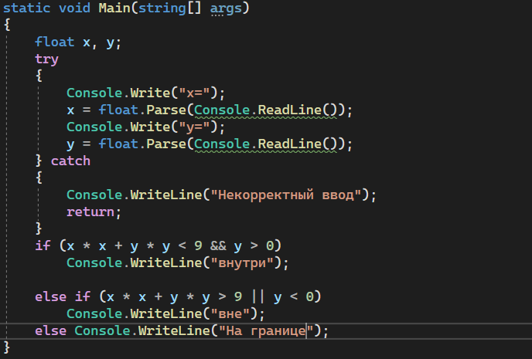

Рисунок 1 – Код программы

Рисунок 2 – Пример вывода программы

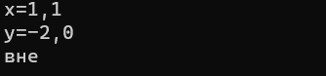

Рисунок 3 – Пример вывода программы

## Задание 2

Необходимо создать простейший калькулятор. Считываем пользовательские данные, проверяем корректность данных и с помощью конструкции switch производим вычисления. Я добавил обработку деления на ноль, так что программа выводит ошибку. При неправильном указании символа, который не подходит ни под один из вариантов, происходит операция после default (См. Рисунок 4–7).

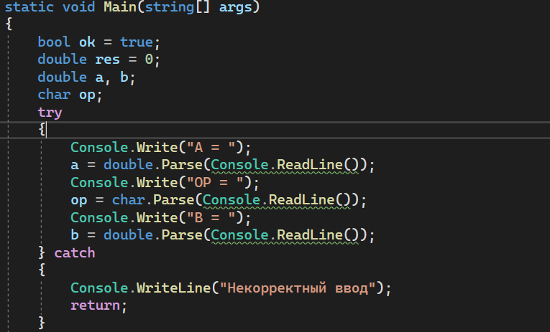

Рисунок 4 – Код программы

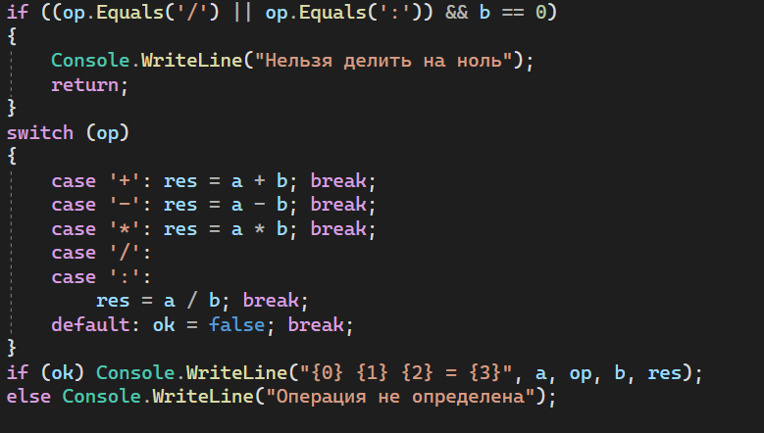

Рисунок 5 – Код программы

Рисунок 6 – Пример вывода программы

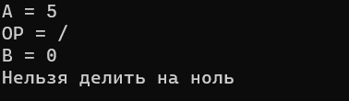

Рисунок 7 – Пример вывода программы

## Задание 3

Необходимо определить високосный год (См. Рисунок 8–10).

Рисунок 8 – Код программы

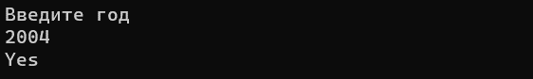

Рисунок 9 – Пример вывода программы

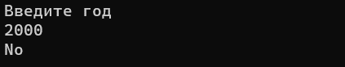

Рисунок 10 – Пример вывода программы

# Упражнение 2

## Задание 1

Вывод нечетных чисел с помощью операторов while, do while, for (См. Рисунок 11–13).

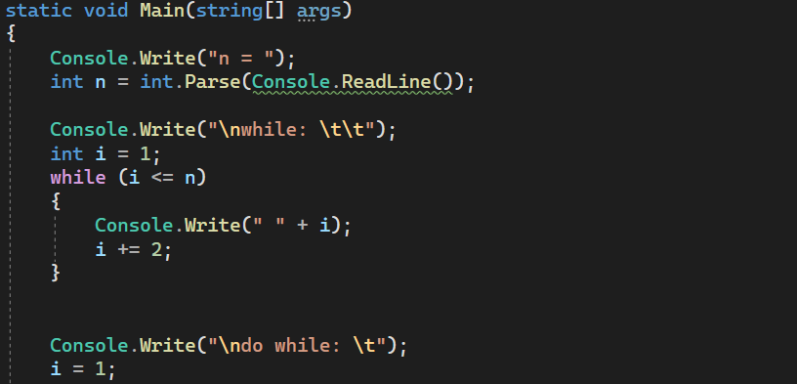

Рисунок 11 – Код программы

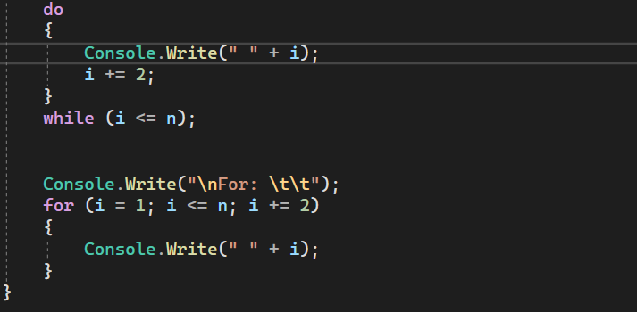

Рисунок 12 – Код программы

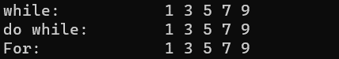

Рисунок 13 – Пример вывода программы

Необходимо вывести значения синуса для заданного промежутка с шагом в 0,01 с помощью цикла с постусловием (См. Рисунок 14–15).

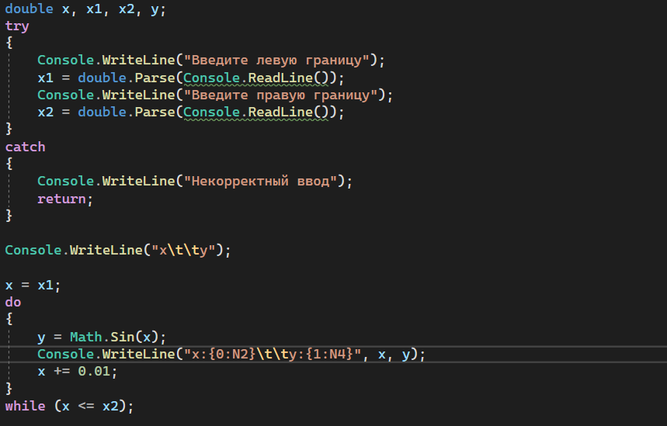

Рисунок 14 – Код программы

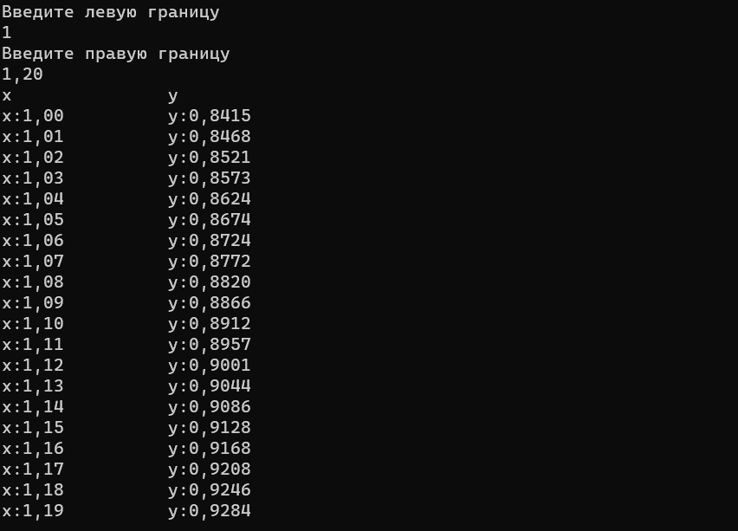

Рисунок 15 – Пример вывода программы

Необходимо реализовать алгоритм Евклида с помощью цикла с предусловием (См. Рисунок 16–18)

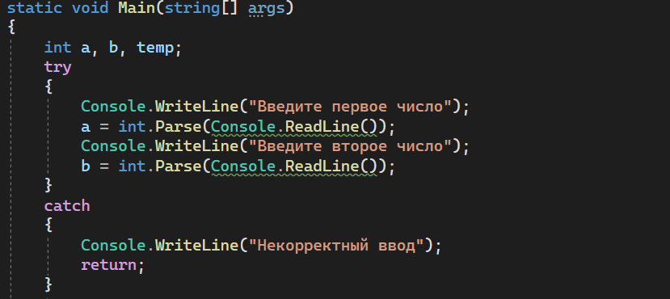

Рисунок 16 – Код программы

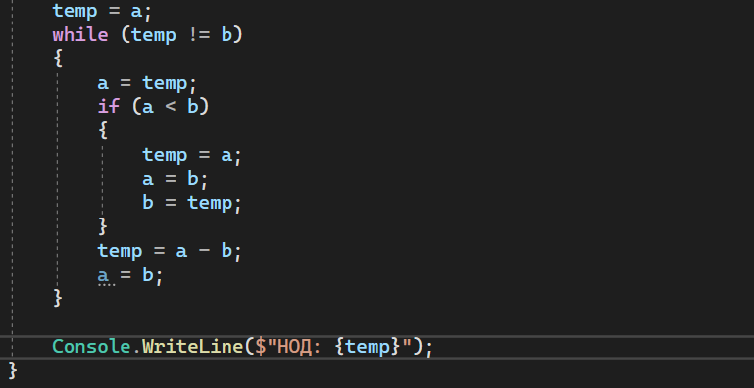

Рисунок 17 – Код программы

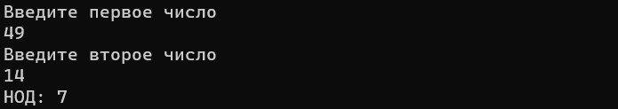

Рисунок 18 – Пример вывода программы

Так цикл while применяется, когда нельзя сказать, сколько раз выполнится код. Когда же это известно используют цикл for. Do while используют, когда хотят, чтобы тело цикло выполнилось точно хотя бы раз.

## Задание 2

Необходимо найти сумму чисел от 1 до k и от m до 100 (См. Рисунок 19–20).

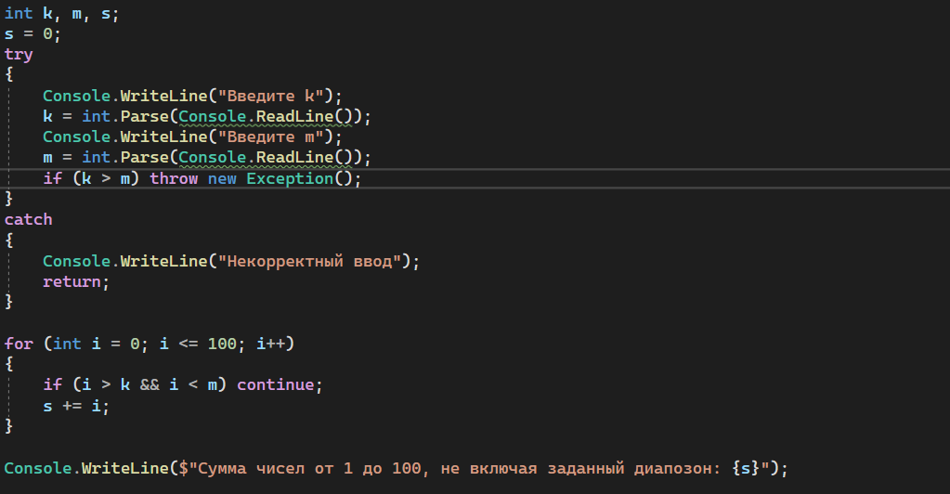

Рисунок 19 – Код программы

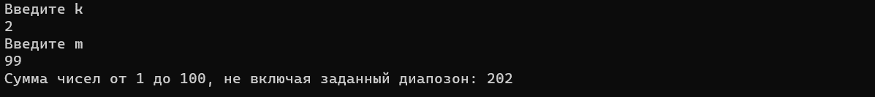

Рисунок 20 – Пример вывода программы

## Задание 3

Вариант 2

Необходимо реализовать броски в мишень. Я написал класс Aim. Центр мишени генерируется случайным образом по x, y в диапазоне [-2; 2]. Класс содержит один метод для получения очков в зависимости от того, куда попали (См. Рисунок 21).

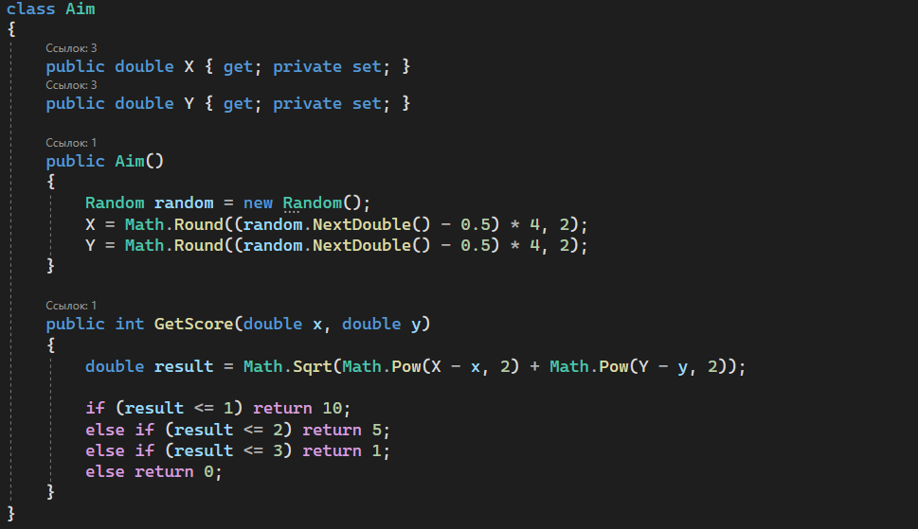

Рисунок 21 – Код программы

Реализована помеха при стрельбе в диапазоне [-0,5; 0,5]. С помощью цикла while пользователь может бесконечно стрелять, пока не захочет выйти с помощью команды stop (См. Рисунок 22–23).

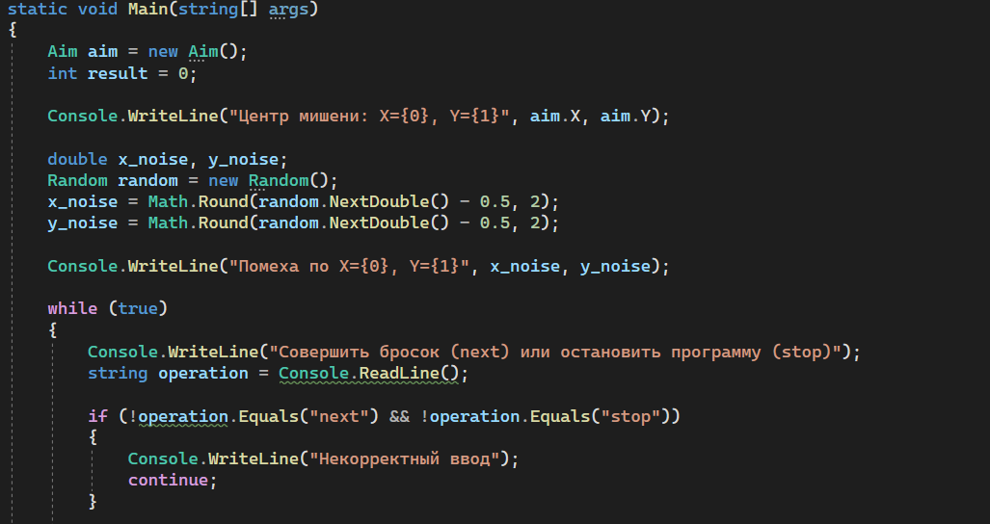

Рисунок 22 – Код программы

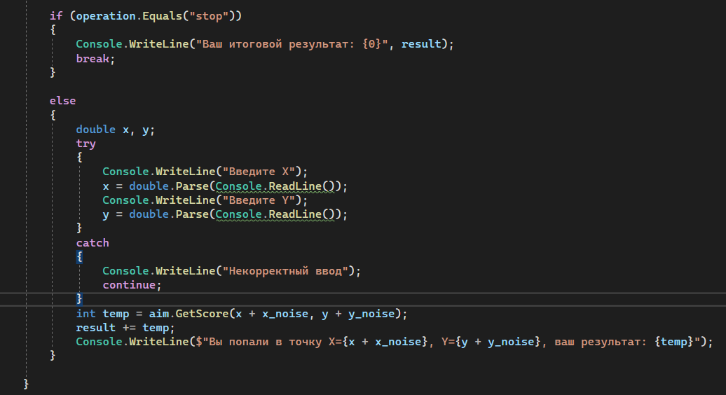

Рисунок 23 – Код программы

Примеры вывода программы (См. Рисунок 24–25).

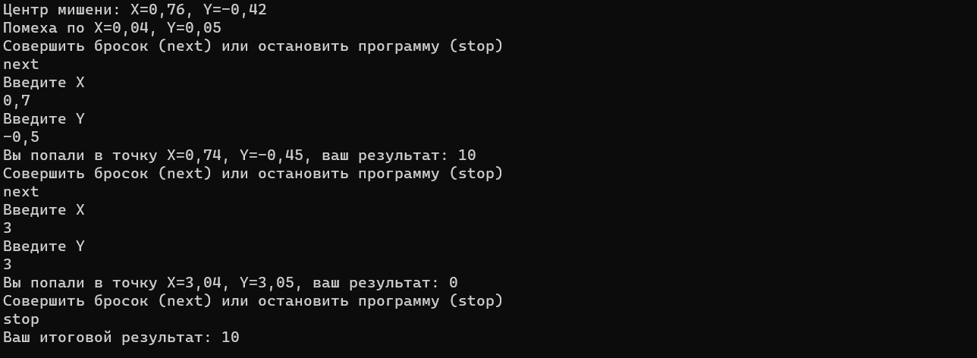

Рисунок 24 – Пример вывода программы

Рисунок 25 – Пример вывода программы

# Вывод

Я выполнил все задания и научился использовать управляющие конструкции для организации вычислений.